**Задание 3.**

**Создание Docker-контейнера с ClickHouse и SQL**

**Цель: Научиться разворачивать ClickHouse в Docker, создавать базы данных и настраивать роли с разными правами доступа с помощью SQL-запросов через DBeaver.**

Описание задания:

* Создайте директорию для проекта и необходимые файлы.
* В файле docker-compose.yml опишите конфигурацию для запуска контейнера с ClickHouse.
* Если у вас еще не установлен DBeaver, скачайте и установите его.
* В DBeaver, используя SQL-редактор, выполните SQL-запрос для создания базы данных test.
* Аналогично создайте базу данных main.
* В базе данных main создайте роль с правами на чтение.
* Создайте роль с правами на запись в БД main.
* Для проверки создайте пользователя, назначьте ему одну из созданных ролей и сделайте простой запрос к БД, подтверждающий, что роль работает корректно. Сделайте скриншот.

Результат задания — после выполнения задания у вас будет развернутый в Docker ClickHouse, две базы данных (test и main) и настроенные роли для управления доступом к базе данных main. Вы можете подключаться к ClickHouse через DBeaver и выполнять SQL-запросы для настройки прав доступа.

########################## docker-compose.yml ###################################

version: '3.8'

services:

  clickhouse:

    image: yandex/clickhouse-server:latest

    container_name: clickhouse

    environment:

      CLICKHOUSE_USER: admin

      CLICKHOUSE_DEFAULT_ACCESS_MANAGEMENT: 1

      CLICKHOUSE_PASSWORD: password

    ports:

      - "8123:8123" # HTTP-интерфейс

      - "9000:9000" # TCP-интерфейс для клиентов

    # volumes:

    #   - ./data:/var/lib/clickhouse

    #   - ./config:/etc/clickhouse-server

    restart: unless-stopped

###############################################################################

mkdir data

mkdir config

docker-compose up -d

Запустить DBeaver, подключиться к clickhouse

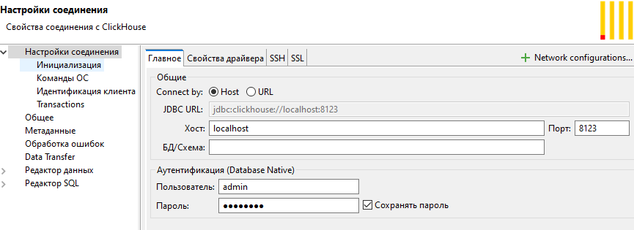

**Создаем базы данных test и main**

CREATE DATABASE test;

CREATE DATABASE main;

**Создаем роли с правами доступа**

* **Роль с правами на чтение**

CREATE ROLE read_only;

GRANT SELECT ON main.* TO read_only;

* **Роль с правами на запись**

CREATE ROLE write_access;

GRANT INSERT, SELECT ON main.* TO write_access;

* **Создаем таблицу для тестов**

CREATE TABLE main.employees (

    name String,

    position String,

    salary Float64,

    hire_date Date

) ENGINE = MergeTree()

ORDER BY hire_date;

INSERT INTO main.employees (name, position, salary, hire_date) VALUES

('Alice', 'Engineer', 75000, '2021-06-15'),

('Bob', 'Manager', 90000, '2020-05-01'),

('Charlie', 'HR', 60000, '2019-04-12'),

('Diana', 'Sales', 50000, '2018-01-25');

**Создаем пользователя и назначаем роль**

CREATE USER test_user IDENTIFIED BY 'password123';

* Назначаем пользователю роль на чтение:

GRANT read_only TO test_user;

**Проверяем права доступа**

* Подключаемся к ClickHouse через DBeaver под учетной записью test_user

SELECT * FROM main.table_name;

пробуем выполнить запрос на запись, чтобы убедиться в ограничении прав:

INSERT INTO main.employees (name, position, salary, hire_date) VALUES

('Petr', 'Engineer', 65000, '2021-08-11');

